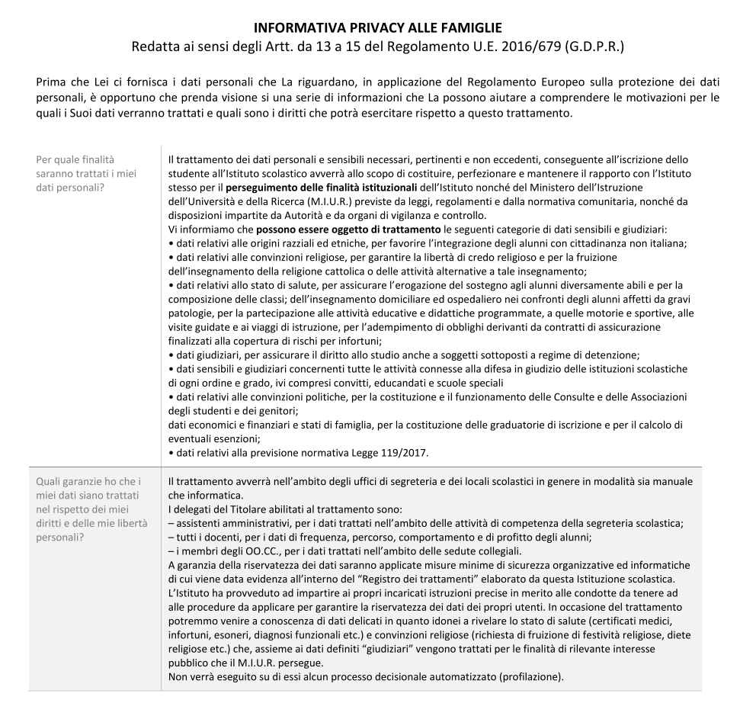

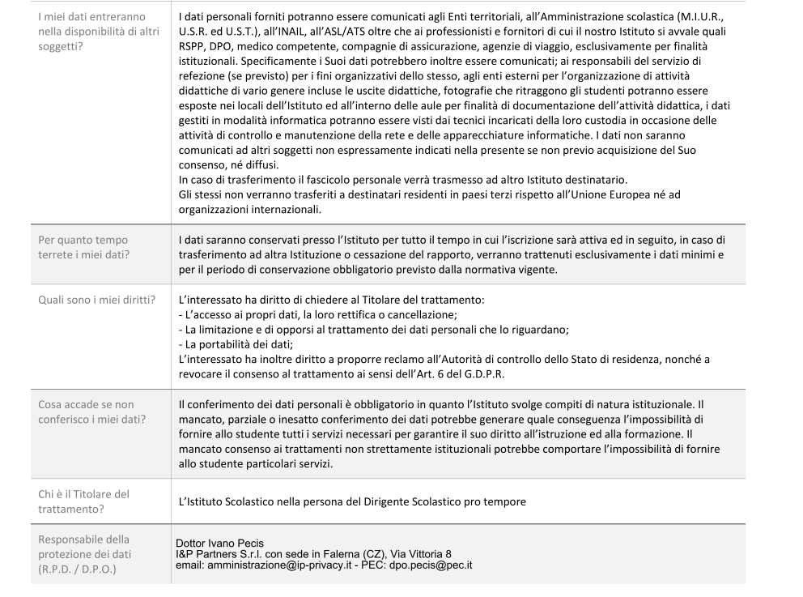

IL DIRIGENTE SCOLASTICO
Prof.ssa Roberta Carboni
Documento firmato digitalmente ai sensi del D.Lgs. 82/2005 s.m.i. e nome collegate

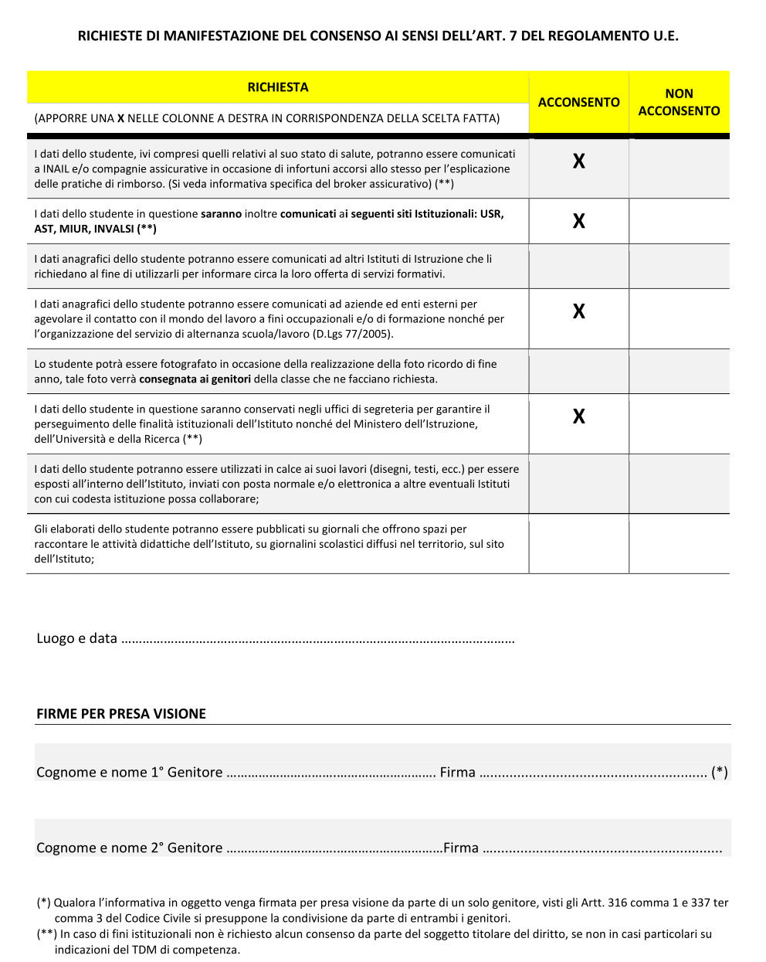
ALLEGATO INFORMATIVA ALLE FAMIGLIE

